**Informe**

**Stephan Vargas Quiroga**

**Corporación Universitaria Del Huila**

**Ingeniería De Sistemas**

**Programación Movil**

**Profeso: Jesus Ariel Gonzalez Bonilla**

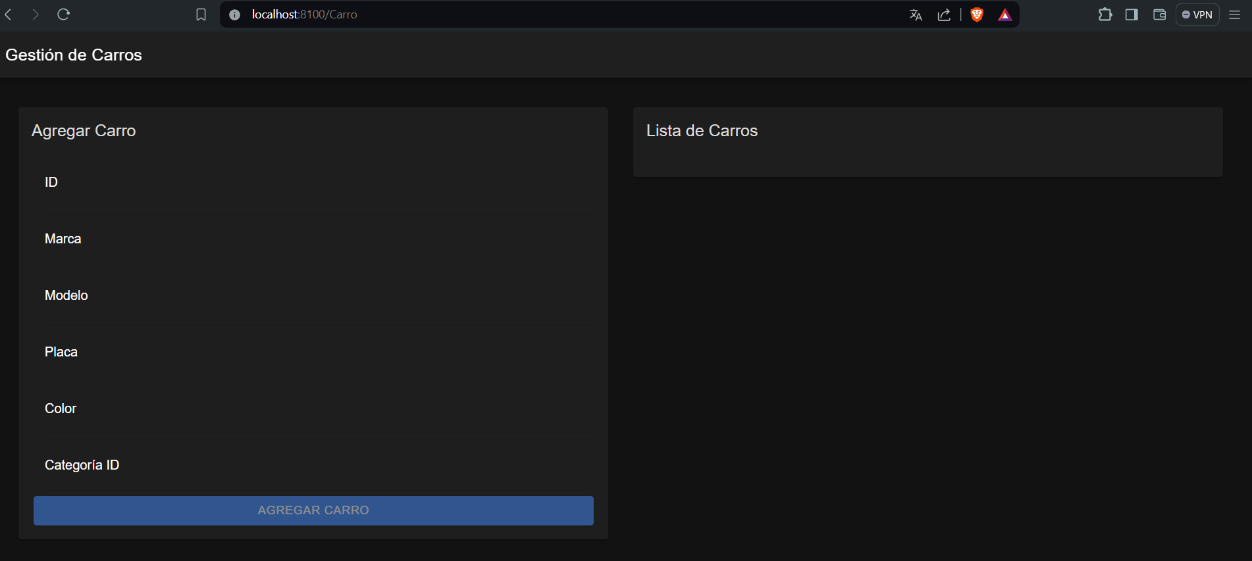**Evidencia de la vista de “Carro”**

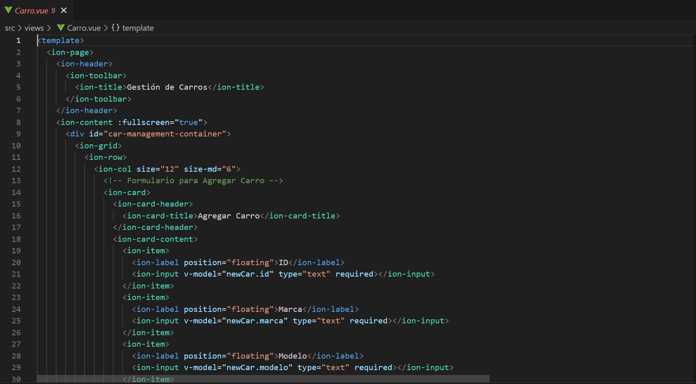**Evidencia del código de la vista de “Carro”**

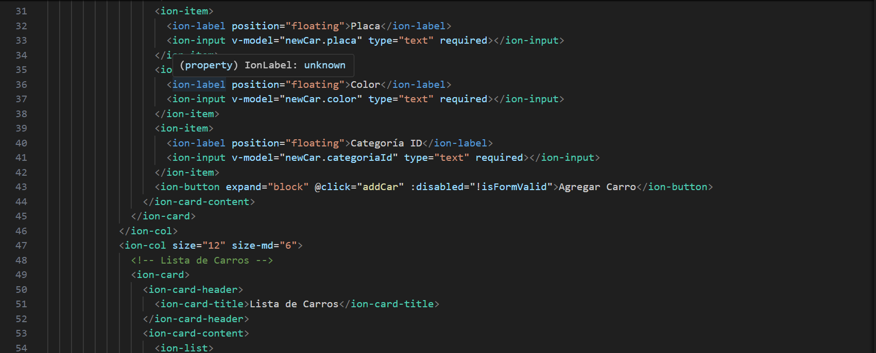

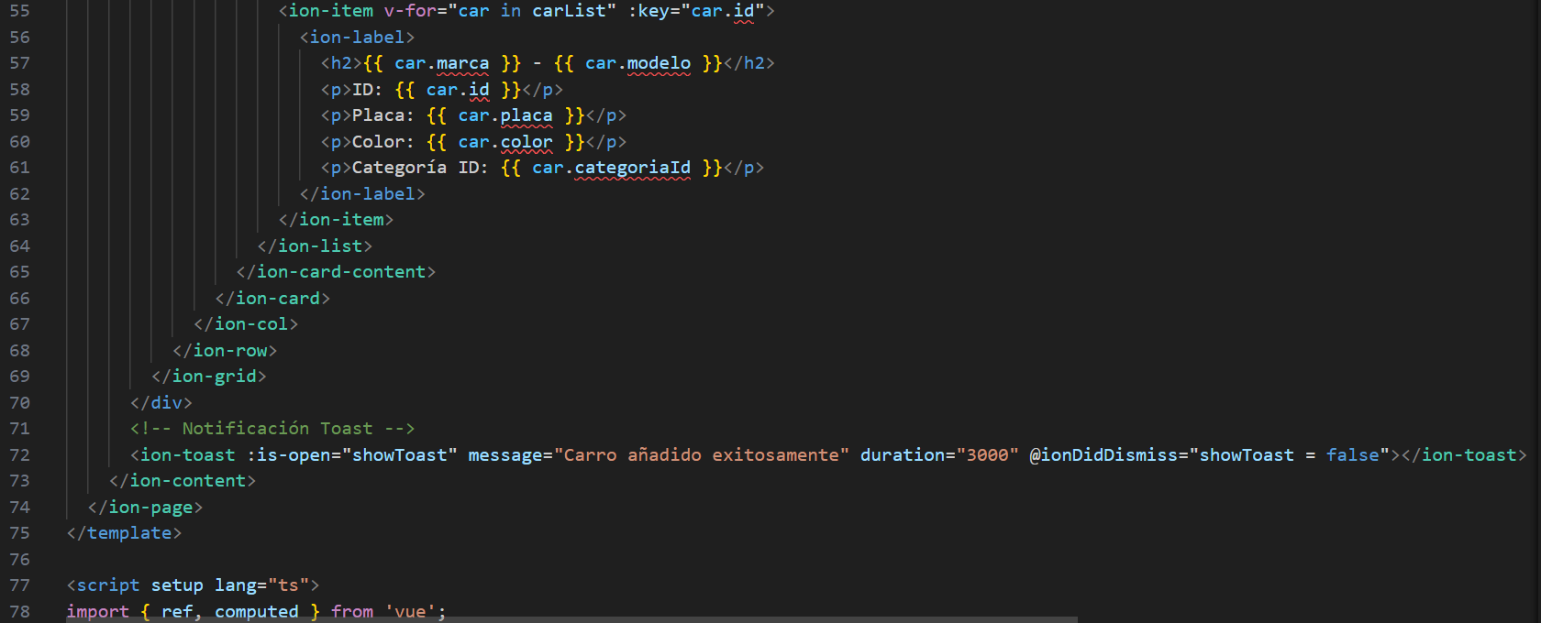

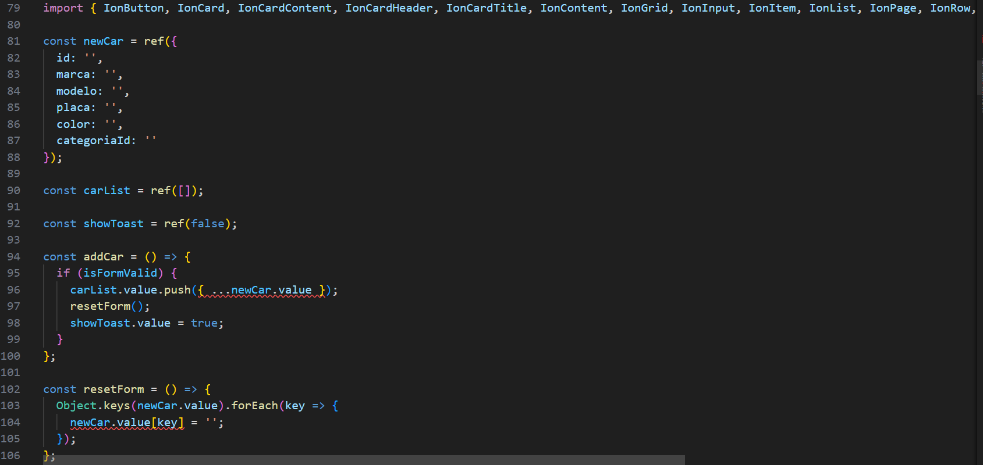

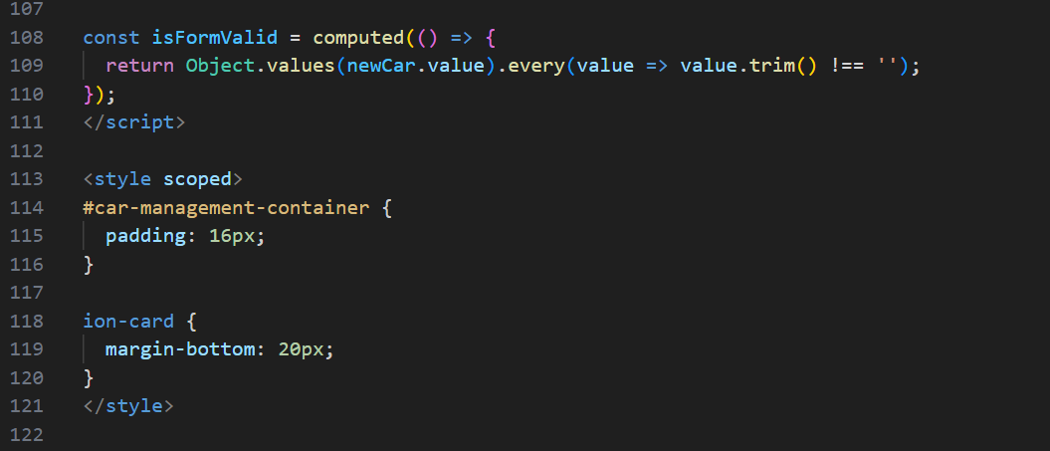

**Evidencia de la vista de “Categoría”**

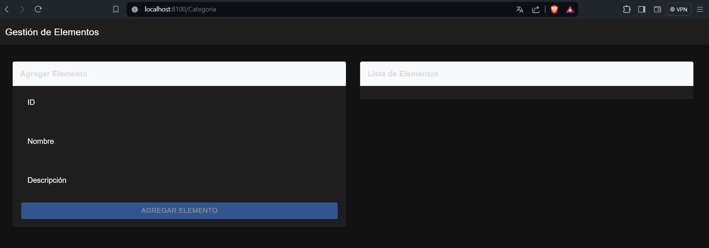

**Evidencia del código de la vista de “Categoría”**



